 | Les bases de données (3/4)  Utilisation d’une table | 

Entrainement aux requêtes SQL
Dans de nombreux projets web, il est intéressant d’avoir une base de données des villes françaises, au minimum pour vérifier que le nom de la ville indiqué par un utilisateur est correct. La base de données sur laquelle vous allez travailler se compose de 36700 villes de France, avec des données associées telles que la superficie, le nombre d’habitants code postal etc…
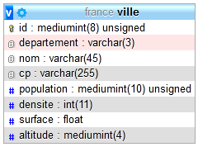

Champ | Description
id | Identifier
departement | Numéro du département.
nom | Nom correct avec les accents
cp | Code postal de la ville
population | Population en 2012 (approximatif) : arrondi à la centaine
densite | Densité en 2010 : nombre d’habitants au kilomètre carré arrondi à l’entier
surface | Surface de la ville en kilomètres carrée
altitude | Hauteur maximum de la ville par rapport au niveau de l’eau

A partir du document Annexe, charger la base de données France.sql avec phpMyAdmin

Les questions suivantes ont pour objectif de vous entrainer afin de mieux maîtriser les requêtes SQL à l’aide de la base de donnée mariaDB.

Utiliser le TP « Les bases de données 2/4.odt » et le site « w3school » afin de vous aider à écrire les requêtes SQL.
https://www.w3schools.com/sql/

  - Requêtes de base.
Q1. Pourquoi la requête select * from ville; ne sert-elle à rien ?

Remarque : Faire ctrl+c pour arrêter ;

Q2. Lister toutes les villes du département 72.

Q3. Rechercher la ville qui possède le numéro de département 72000.

Q4. Rechercher les villes avec le code postal 72300.

Q5. Lister les villes dont le code postal commence par 723xx.

Q6. Obtenir la liste des villes d’outre-mer, c’est-à-dire ceux dont le numéro de département commence par “97”.

  - Requêtes avec affichage dans un ordre précis.
Q7. Lister toutes les villes du département 72 dans l’ordre alphabétique.
Aide: ORDER BY : w3schools ou sql.sh

SELECT nom FROM ville WHERE departement like '72' ORDER BY 'asc';

Q8. Obtenir la liste des 50 villes ayant la plus faible superficie.
Aide: LIMIT : w3schools ou sql.sh

SELECT nom FROM ville order by surface asc limit 50;

Q9. Obtenir la liste des 10 villes les plus peuplées.

SELECT nom, densite FROM ville ORDER BY densite desc LIMIT 10;

  - Requêtes avec comptage, min, max, somme, moyenne.
Q10. Afficher le nombre de villes dans le département 72.
Aide: COUNT : w3schools ou sql.sh

SELECT count(nom) AS "nb de villes" FROM ville WHERE departement=72;

Q11. Compter le nombre de villes en France dont le nom commence par ‘Saint’
(Réponse : 4260).

SELECT count(nom) FROM ville WHERE nom like 'Saint%';

Q12. Afficher la superficie du département 72. Vérifier votre résultat sur Wikipédia
Aide : SUM : w3schools ou sql.sh

SELECT sum(surface) FROM ville WHERE departement=72;

Q13. Quelle est l’altitude la plus haute de France ?
Aide : MAX : w3schools ou sql.sh

SELECT max(altitude) FROM ville; #4807

Q14. Quelle est l’altitude de la plus haute ville dans le département 72 ?

SELECT max(altitude) FROM ville WHERE departement=72; # 341

Q15. Quelle est la surface moyenne des villes de France ?
Aide : AVG : w3schools ou sql.sh

SELECT avg(surface) FROM ville;

  - Requêtes imbriquées.
Q16. Quelle est la plus haute ville de France ?
Aide : IN : w3schools ou sql.sh
Exemple corrigé :
select nom from ville where altitude in (select max(altitude) from ville);

Q17. Quelle est la ville la plus peuplée ?

SELECT nom FROM ville WHERE population in (SELECT max(population) FROM ville);

  - Requête en évitant des redondances.
Aide : DISTINCT : w3schools ou sql.sh
Q18. Expliquer la différence entre les 2 requêtes suivantes :
select cp from ville where departement=72;
select distinct cp from ville where departement=72;
distinct permet d’éviter les répétitions

Q19. Afficher les codes postaux différents dans la Sarthe dans l’ordre croissant.

select cp from ville where cp=72000 order by cp asc;

  - Requêtes en regroupant plusieurs résultats.
Q20. Obtenir la liste des villes qui ont un nom existant plusieurs fois (homonyme). Donner par ordre décroissant les 30 1eres villes.
Aide : GROUP : w3schools ou sql.sh
Exemple corrigé :
select nom, count(nom) from ville group by nom order by count(nom) desc limit 30;

Q21. Obtenir la liste des villes dans la Sarthe qui possèdent plus de 4000 habitants (affichage classé dans l’ordre décroissant).
Aide : GROUP : w3schools ou sql.sh
Exemple corrigé :
select nom,sum(population) from ville where departement=72 group by nom having sum(population) > 4000 order by population desc;

  - Bilan de la commande de sélection (SELECT)
SELECT [DISTINCT | ALL] <clause1>[<clause2>…]
FROM <nom_table1> [, <nom_table2>, …]
[WHERE <condition1> [AND|OR <condition2> …]]
[GROUP BY <regroupement1>[<regroup2>…]]
[HAVING condition]
[ORDER BY liste de colonnes]

Annexe

- Créer une base de données france
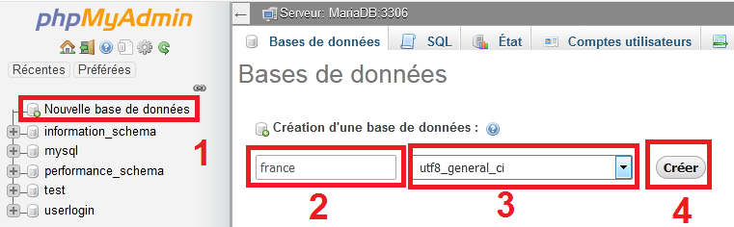

- Charger la table ville dans la base
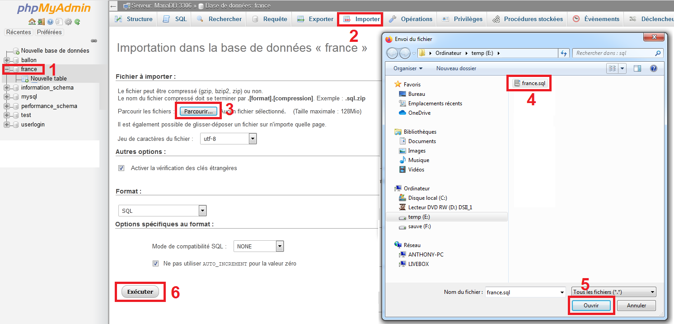

- Avec mariaDB, utiliser la base france
